|  |
| --- |
| **AVIS DE VALEUR** |

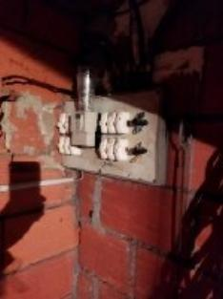 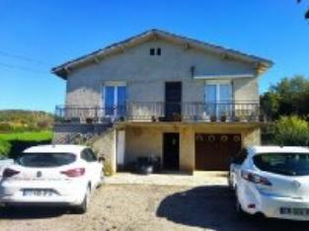 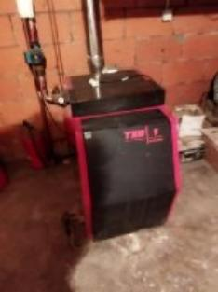

Je soussigné(e), Rémi RAZES, de la Sarl Quercy Transactions, 3, place Jean-Jacques Chapou, 46000 CAHORS (Lot), atteste par la présente avoir visité le 5 octobre 2024, un(e) Maison Ancienne sis 461 route de Figeac 46090 LAMAGDELAINE appartenant à Mr& Mme Rauffet Francis et Jeanine

|  |
| --- |
| **Descriptif** |

Maison de construction traditionnelle des annees 1970 d'une surface habitable de 94 m² .

Le RDC est un espace garage et atelier chaufferie

A l'étage 3 chambres , séjour, cuisine , salle d'eau et terrasse.

Chauffage au fuel , chaudière vétuste

Electricité à refaire complètement ( voir photo)

trés faible isolation datant de l'époque deconstruction de la maison .

Les informations sur les risques auxquels ce bien est exposé sont disponibles sur le site Géorisques www.georisques.gouv.fr

Surface habitable environ : 95 m²

Parcelle n° Parcelle C2302 pour 1289m²

|  |
| --- |
| **Maison Ancienne** |

* Rez de chaussée:
* Garage avec atelier et chaufferie , total 100m²
* 1er étage:
* 3 Chambres 12,00/11,00/11,68m²
* Couloir 15m²
* Cuisine 14,00m²
* Salle d'eau 6,60m²
* Séjour 21,00m²
* Terrasse 8,00m²
* WC
* DPE:
* Consommation énergétique en énergie primaire
* Emission de gaz à effet de serre
* Chauffage:
* CC Fuel
* Terrain:
* Arboré non cloturé , zone inondable
* Toiture:
* Tuiles à ressuivre

A l'issue de cette visite, j'ai évalué ce bien entre **96 000 €** (**QUATRE-VINGT-SEIZE MILLE EUROS**) et **100 000 €** (**CENT MILLE EUROS**).

Cette évaluation a été donnée sur la base de l'état des prestations du bien, de sa situation, du marché immobilier à ce jour sur ce secteur et sous réserve du résultat favorable des expertises : termites, amiante, électricité, gaz, diagnostic de performance énergétique (DPE), assainissement.

Cet avis de valeur est indicatif et n'a pas de valeur d'expertise et ne peut engager notre responsabilité, n’étant pas en mesure de vérifier les éventuelles servitudes, nuisances, malfaçons ou autres troubles pouvant affecter la propriété et le reflet du marché immobilier actuel pouvant subir des fluctuations.

Cet avis de valeur a une durée de validité de six mois.

Pour servir et valoir ce que de droit,

Fait à Cahors, le 10 octobre 2024

RAZES Rémi